一、引言 5
1.1 编写目的 5
1.2 背景 5
1.3 参考资料 5
1.4 术语和缩略词 5
二、目标与解决思路 6
（一） 目标 6
2.1.1 项目背景 6
2.1.2 项目概述与实现意义 6
2.1.2.1 项目概述 6
2.1.2.2 实现意义 6
（二）解决思路 7
2.2.1 目标功能 7
2.2.2 技术需求与解决方式 7
2.2.3 团队完成完成方式 7
三、业务分析 9
（一）业务分析 9
3.1.1 行业背景 9
3.1.1.1 网络环境现状 9
3.1.1.2 行业现状 9
3.1.2 市场发展前景及预测 9
3.1.2.1 发展进程 9
3.1.2.2 市场预测 9
四.技术路线及实现方案 10
（一）技术线路 10
4.1.1 技术手段 10
4.1.2 具体步骤 10
4.1.3 关键性问题 12
（二）实现方案 12
4.2.1 目标要求 12
4.2.2 工作内容 12
4.2.2.1 个性化课程推荐（智能推荐算法）设计 12
4.2.2.2 安卓设计 13
4.2.2.3 WEB端设计 20
4.2.3组织领导及进度 26
五．系统设计 27
（一）设计概述 27
5.1.1 任务和目标 27
5.1.1.1 任务 27
5.1.1.2 目标 27
5.1.2 需求概述 27
5.1.2.1 功能性需求 27
5.1.2.2 安全性需求 27
5.1.2.3 可靠性需求项 28
5.1.2.4 性能需求项 28
5.1.2.5 接口需求项 28
5.1.3 运行环境概述 28
5.1.4 条件与限制 28
5.1.5 工具 28
（二）系统详细设计 30
5.2.1 系统结构设计及子系统划分 30
5.2.1.1 系统结构设计 30
5.2.1.2 子系统划分 31
5.2.2 系统功能模块详细设计 32
5.2.2.1 学生学习模块 32
5.2.2.2 教师教学模块 33
5.2.2.3 课程模块 34
5.2.2.4 教务管理模块 34
5.2.2.5 直播间模块 35
5.2.2.6 企业展示模块 35
5.2.2.7 用户学习模块 37
5.2.2.8 企业入驻模块 38
5.2.2.9 资源展示模块 38
（三）数据库系统设计 39
5.3.1 设计要求 39
5.3.2 信息模型设计 40
5.3.3 数据库设计 41
5.3.3.1 设计依据 41
5.3.3.2 数据库种类及特点 41
5.3.3.3 数据库逻辑结构 42
5.3.3.4 物理结构设计 42
5.3.3.5 数据库安全 43
（四） 非功能性设计 44
5.4.1 安全性需求 44
5.4.2 可靠性需求项 44
5.4.3 性能需求项 44
5.4.4 接口需求项 44
5.4.5标准规范 44
（五）系统特色与创意功能设计 45
5.5.1个性化课程推荐（智能推荐算法）设计 45
5.5.2 协调过滤算法分析 46
5.5.3广度优先和选择性屏蔽的搜索算法 48
5.5.4每日“悦”读精选推荐 49
5.5.5基于雷达图分析法的学生能力档案 49
5.5.6 B2B2C商业模式与课程资源共享 49
5.5.7适用于各教学阶段的教学单位与课程体系 50
5.5.8支持教学互动的直播间 50
六.商业考虑及可行性分析 51
(一)商业考虑 51
6.1.1 盈利模式 51
6.1.1.1 院校、机构入驻费用 51
6.1.1.2 提现手续费 51
6.1.1.3 广告植入与推广 51
6.1.1.4 教务代理管理 51
6.1.2 营销策略 51
6.1.3 营销理念 51
6.1.4 营销目标 51
6.1.4.1 总体战略目标 51
6.1.4.2 分期阶段目标 52
七. 风险规避 52
（一）财务风险与对策 52
7.1.1 风险 52
7.1.2 对策 52
（二） 信用风险与策略 52
7.2.1 风险 53
7.2.2 对策 53
（三） 技术风险与对策 53
7.3.1 风险 53
7.3.2 对策 53
（四） 市场风险与对策 54
7.4.1 风险 54
7.4.2 对策 54
（五） 经营风险与对策 54
7.5.1 风险 54
7.5.2 对策 54
（六） 跟其他同类软件的对比 55
八.系统演示 55
（一）服务器端演示 55
8.1.1 前台演示 55
8.1.2 后台演示 55
（二）安卓端演示 55
8.2.1 用户功能演示 55
8.2.2 接口测试 55

一、引言

1.1 编写目的
这个项目的根本目的打造一个以创新型的教育模式的系统平台，聚集教育产业链的上下游，形成一个移动教育、智慧教育的生态圈，且满足多层次的教育信息化需求。运用网络、多媒体和多种交互手段进行教学和互动，提供海量的教育资源，实现资源共享，为用户提供个性化的学习计划和学习体验，并且根据用户的学习爱好智能推送专业知识课程，提高用户学习效率。

1.2 背景
2015年7月，国务院颁布了《关于积极推进“互联网+”行动的指导意见》(以下简称《指导意见》)，在教育行业，《指导意见》明确提出：“要鼓励互联网企业与社会教育机构根据市场需求开发数字教育资源，提供网络化教育服务。鼓励学校利用数字教育资源及教育服务平台，逐步探索网络化教育新模式，扩大优质教育资源覆盖面，促进教育公平。鼓励学校通过与互联网企业合作等方式，对接线上线下教育资源，探索基础教育、职业教育等教育公共服务提供新方式。推动开展学历教育在线课程资源共享，推广大规模在线开放课程等网络学习模式，探索建立网络学习学分认定与学分转换等制度，加快推动高等教育服务模式变革。”

1.3 参考资料
1.《第九届中国大学生服务外包创新创业大赛企业命题类赛题手册》
2.《阿里巴巴 Java 开发手册》

1.4 术语和缩略词
MVC：Model View Controller，是模型(model)－视图(view)－控制器(controller)的缩写，一种软件设计典范。
UML：Unified Modeling Language 统一建模语言或标准建模语言。
BCNF：Boycee Codd Normal Form，中文叫巴斯范式，是由Boyce和Codd提出的,比3NF又进了一步,通常认为是修正的第三范式

二、目标与解决思路

目标

2.1.1 项目背景
互联网＋教育改变了传统教育的模式，是未来教育发展的必然趋势。可使得学习无时无刻、无处不在地进行，充分利用碎片化时间，提高学习效率，打造移动教育、智慧教育的生态圈，很好地满足多层次的教育信息化需求。该系统包括学校、机构、老师、学生、课程体系、课程资源，运用网络、多媒体和多种交互手段进行教学和互动，提供海量的教育资源，名师/优质课程可以随时随地接入，提供最新的科学学习方法和个性化学习体验，提高了学习效率和管理效率，使得教育可以随时、随地、分享、共享，也成为新的经济时代下互联网教育的最佳实践。

2.1.2 项目概述与实现意义

2.1.2.1 项目概述
互联网＋教育改变了传统教育的模式，是未来教育发展的必然趋势。可使得学习无时无刻、无处不在地进行，充分利用碎片化时间，提高学习效率，打造移动教育、智慧教育的生态圈，很好地满足多层次的教育信息化需求。
通过对企业方提供材料和实际用户需求的分析，我们将“云智教育”平台定位为一个通过互联网将院校/机构、课程资源、学生、教师关联起来的教育平台。不同与其他在线教育平台，它可以提供最新的科学学习方法和个性化学习体验，面向更广的用户群体，拥有更为丰富的课程体系和授课模式，使得教育可以随时、随地、分享、共享，也将成为新的经济时代下互联网教育的最佳实践。
系统主要分为四个平台：Android移动客户端、WEB网页客户端、WEB管理平台和微信公众号移动端，系统分为六种角色：游客、自由人用户、学生、教师、教务管理员和平台运营管理员。

2.1.2.2 实现意义
通过“云智教育”平台系统，能有效聚集教育产业链的上下游，可使得学习无时无刻、无处不在地进行，充分利用碎片化时间，提高学习效率，打形成一个移动教育、智慧教育的生态圈。
对于学生：
1.通过系统对用户的学习过程和结果进行的评定生成的能力档案，能够清晰地看出一个学生的能力强项所在，能力的评价体现在用户的理论学习能力、实践能力、语言表达能力、创新能力、独立思考及团队协作能力。
2.学生可以在课堂上充分发挥自己的主体性作用，以网络技术为背景，进行的课堂教学，可以极大的调动学生在课堂上学习的积极性。
对于教师：
备课效率提高，教育资源共享，师生互动加强，提高了课堂效率。互联网的形式，更接近传统的课堂进行教学互动。
对于院校/机构：
以云智教育平台为载体，院校和机构可以在平台上开设自己的课程，并以更新的形式实现教学管理，可以更直观的看到学生的学习情况和教师教学情况。
对于平台：
以云智教育平台为载体，院校和机构可以在平台上共享自己院校或机构的教学资源，并可以收取一定的知识产权费用。即云智教育平台实现了教学资源的共享，体现除共享经济的理念。

（二）解决思路

2.2.1 目标功能
用户终端与数据服务器进行数据交互，数据服务器实现数据的交互和后台业务逻辑的是安县，资源服务器负责处理资源的请求与传，并写入对应的文件系统。用户终端通过流媒体服务器进行对直播课程相关操作。

2.2.2 技术需求与解决方式
本项目的开发流程采用 CMMI 中的瀑布模型和多项工作并行的方式来提高开发效率，缩短开发周期，保证各环节之间的协调进行。项目的需求分析环节就将整个系统体分为三大系统：企业合作系统、平台资源系统和后台管理系统。企业合作系统具体划分为6大模块：企业展示模块、直播间模块、课程模块、学生学习模块、教师教学模块和教务管理模块；平台资源系统具体划分为4大模块：课程模块、用户学习模块、企业入驻模块和资源展示模块；后台管理系统划分为：资讯管理模块、管理员管理和个人信息管理等。
子系统有独立进行数据库表结构的设计，以及 DAO 层和业务逻辑的实现。项目的核心工作都是围绕课程模块展开的，课程体系涵盖了不同院校/机构，关联了不同用户。在功能模块开发进行的过程中，界面设计也逐步实现，保证后台功能与前端页面展示相吻合。以上策略避免了大量的时间浪费，为最后的项目测试调整提供了充裕时间。

2.2.3 团队完成完成方式
项目组成员对不同角色做了相对应的分析，从而做到了项目制作的规范化管理，也从项目的管理进 一步了解项目组要做的项目的业务逻辑流程。表 2-1 列出了项目组的人员角色分配与职责。
表 2-1 人员角色分配与职责表
角色 | 姓名 | 职责
项目负责人 | 小邵 | 主要负责对项目整体进度的把控，组员的方法和任务安排，协助组员完成任务。
前端开发人员 | 小董 | 主要负责对项目所有前端页面的实现。
后端开发人员 | 小章 | 主要负责对项目所有后台业务逻辑实现。
系分测试人员 | 小祝 | 主要负责系统分析与设计，对系统功能的测试，和相关文档的编写。
前端设计人员 | 小宇 | 主要负责系统UI的设计，相关PPT设计，和展示视频的美化。

三、业务分析

（一）业务分析

3.1.1 行业背景

3.1.1.1 网络环境现状
“互联网+教育”行动是关系到学校、社会教育机构和互联网企业等多方参与、共同协作的系统工程。其现状分为以下几点：
教学资源丰富多样，为学习提供自由选择：公开课，直播课，录播课，实践课
多方的力量参与：政府，社会教育机构，互联网企业
便捷的资源获取：移动互联网和各种移动终端的出现，人们能够随时随地地获取数据和信息
互联网的线上教育更多的是呈现出一种个性化的教育，能够让学习者自主的选择学习内容、学习方式。
互联网教育规范问题，保证教育资源的建设质量等。

3.1.1.2 行业现状
互联网教育的基本特点是数字化、网络化、智能化和多媒体化；基本属性包含开放性、共享性、交互性与协作性。总体来说我国现阶段的互联网教育具有硬件投入比例过大但应用滞后、优质信息化资源匮乏、信息化建设缺乏统一规划、人才培养数量及质量不足等特点。

3.1.2 市场发展前景及预测

3.1.2.1 发展进程
移动互联网在线教育的发展进程：
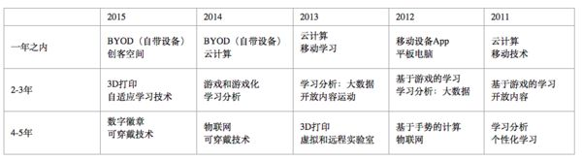

3.1.2.2 市场预测
未来在线教育平台能够巩固竞争优势，着力打造优质教师+内容+传播渠道模式;善用大数据分析，及时了解平台不足做出改进，并以此作为打击网络盗版侵权的有力武器;注重平台创意与创新式发展。如推出可穿戴设备产品，丰富教学形式，增加新的收入来源等。未来在线教育平台将获得良性发展，市场前景值得期待。

四.技术路线及实现方案

（一）技术线路

4.1.1 技术手段
系统有独立进行数据库表结构的设计，以及 DAO 层和业务逻辑的实现。项目的核心工作都是围绕课程体系模块展开的课程体系涵盖了不同院校/机构，关联了不同用户。在功能模块开发进行的过程中，界面设计也逐步实现，保证后台功能与前端页面展示相吻合。以上策略避免了大量的时间浪费，为最后的项目测试调整提供了充裕时间。具体项目开发流程图见图4-1。
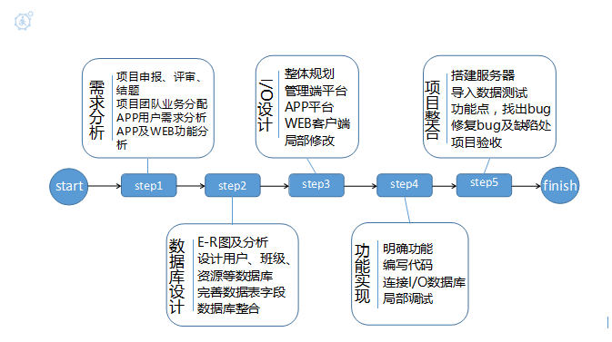
图4-1 项目开发流程图

4.1.2 具体步骤
软件设计与构想：
1.试用应用市场中同类型的其他软件平台，分析其设计特点及优略势。
2.客户需求调查，通过与客户的沟通获得用户期望需求，对市场上已有软件进行分析，得到需要改进的功能模块。
3.分析用户需求，确定软件功能。
4.根据用户使用习惯，从人性化使用的角度重新排版布局功能模块。
5.分析行业内同类互联网教育平台软件的发展特点，预测软件特点发展趋势，大胆设计创新点。
6.编写Android平台设计稿。
7.多次讨论软件设计特点，适当调整软件设计、优化使用逻辑。
软件设计流程如图3-1所示。
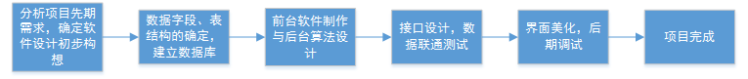
图3-1 软件设计流程图

数据字段、表结构的确定：
1.根据软件功能模块，确定所需要的数据字段。
2.确定需要记录的用户行为数据，但确定字段存入对应表。
3.根据需存储的数据类型，建立数据库。
4.后期根据开发需求对数据库做整改。
5.开发附加功能增加额外数据库
前后台软件的制作与编程设计：
1.选取AndroidStudio3.0 实现安卓端的前台。
2.选取Sublime Text 3x64 实现网页前端。
3.选取Eclipse+Tomcat 作为服务器端开发。
4.选取Mysql数据库。
5.基本功能模块的设计与开发。
6.根据业务需求模块进行业务层逻辑程序设计，系统后台开发、数据库开发。
接口设计，数据联通读取测试：
1.后台设计接口，采用 json 格式。
2.安卓端测试解析 json，获得后台传输来的数据。
3.安卓端传出数据使用OkHttp3。
4.网站前台测试，获取后台传输来的数据。
5.网站后台接受数据和文件测试。
6.服务器端与数据库连接、数据存取测试。
软件界面美化，后期调试：
1.确定主题配色和APP的LOGO。
2.优化网站布局与色调。
3.界面按钮图标设计，设计趋于扁平化。
4.增加软件界面交互动画，提供下拉刷新内容，上推自动加载更多内容的常规手势操作功能。
5.各模块布局调整，优化视觉效果。
6.软件调试，新建用户进行使用，增加用户行为数据量。

4.1.3 关键性问题
在软件制作过程中，主要需要解决以下几个问题：
- 视频播放时没有加载进度
- APP发现课（智能推荐）ViewPager会有卡顿
- APP课程列表加载缓慢
- 网站与APP文件存储路径不一致
- 根据用户当前状态推荐合适课程
- 直播间推流播放问题

（二）实现方案

4.2.1 目标要求
（1）软件前端与后端实现数据传输，行为数据同步。
（2）算法设计方面解决冷启动时推荐不准确的问题，“课程推荐”中推荐内容可实现用户个性化设置，动态的更新用户行为数据库中用户数据以提高算法的效率。
（3）安卓端实现界面简洁易懂，操作人性化，交互逻辑化的良好人机交互体验，来方便快捷的展现 大数据推荐出来的结果。

4.2.2 工作内容

4.2.2.1 个性化课程推荐（智能推荐算法）设计
整体流程：
1.用户首次进入学习平台：
①首页的猜你喜欢采用随机推荐
②首页的最新课程根据课程发布时间选取推荐
③首页的最热课程根据课程学习人数选取推荐
2.用户可以在个人中心模块设置自己的学习偏好，之后猜你喜欢会根据学习偏好推荐
3.用户报名或搜索一门课程时，学习偏好会随之调整
核心算法：协同过滤推荐算法
1.冷启动与新用户问题：
冷启动问题是协同过滤推荐算法中被广泛关注的一个经典问题，该问题一直影响传统协同过滤推荐系统的健康发展，它的存在严重影响了推荐系统的推荐质量。
刚开始没有大量用户数据时，我们针对猜你喜欢采用随机推荐和按用户学习偏好推荐来解决冷启动和新用户问题。
2.推荐算法实现课程推荐
（1）收集用户点击和搜索课程的信息，形成用户偏好矩阵
（2）数据处理：①减噪：用户误操作
（3）降维算法——SVD奇异值分解：
随着用户点击或搜索次数不断增多，偏好矩阵列数增加，提取课程公共特征，通过数学方法降维，通过对矩阵相乘不断的拟合，参数调整，将原来巨大的稀疏的矩阵，分解为不同的矩阵，使其相乘可以得到原来的矩阵
（4）协同过滤算法：
通过协同过滤算法，可以算出相似度矩阵
（5）用户画像
（6）LR逻辑回归：
①提取特征值
②通过用户偏好矩阵，不断拟合计算，得到每个特征值的权重
③预测新用户对物品的喜好程度

4.2.2.2 安卓设计
1.尽可能多的以滑动操作代替点触操作，缓和移动设备屏幕变大，单手操作便捷性变差的问题通 过滑动进行底部功能栏的切换。
2.整合各个关联的模块，增强软件使用的逻辑性。底栏只放“主页”，“课程”，“学习”，“院校”,“个人中心”五个版块，其他模块都通过模块间的关联性整合进五个大版块中。
3.功能设计
APP教师端和学生端，教师端在学生端基础上增加了一个教学模块，其他模块大致一致，以下主要展示不同功能模块。
（1）学生用户首页
描述：
学生用户登录平台后，进入学生主页。首页显示的是一些平台和资讯推荐的新闻资讯内容，还有展示一些商业广告内容（放到banner轮播区域）。
角色职责表：
学生用户：查看平台/机构展示的新闻资讯及推荐内容，以及一些广告；
该用例图描述了学生用户在学生主页首页能进行的操作。
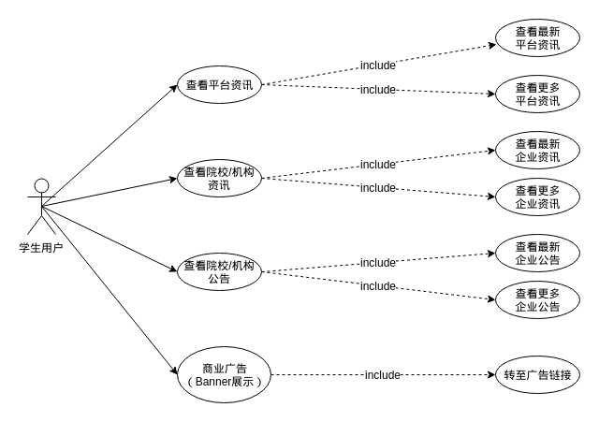
图2-7学生用户首页用例图
（2）学生用户课程模块
描述：
学生用户在课程模块可以查看到一些系统推荐的课程，也可以通过分类或输入关键字查找课程。用户可以进入课程查看课程详情，包括基本介绍、授课教师、课程目录、课程交流等。用户可以在这里进行选课，如果是已选课程可以直接开始课程学习。此外，用户可以参与直播课程。
角色职责表：
学生用户：查看推荐课程，查找课程，选课学习，查看/参与课程交流，参与直播课程等；
该用例图描述了学生用户在学生主页学生课程模块的操作。
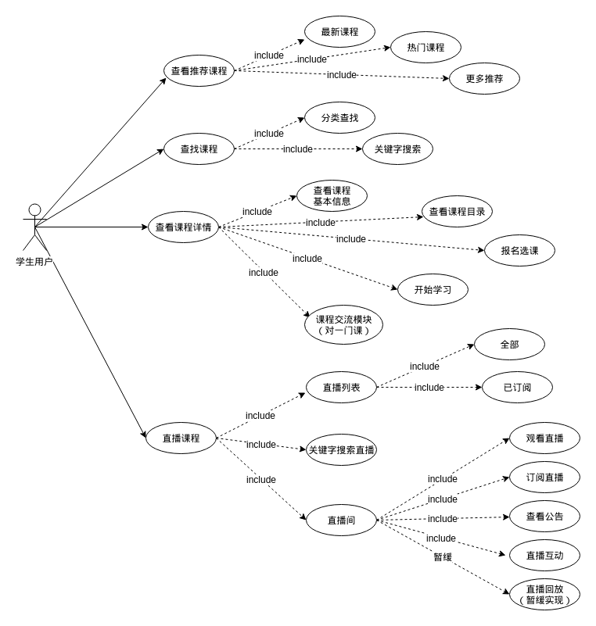
图2-9学生用户课程用例图
（3）学生用户学习模块
描述：
学生用户在学习模块可以查看和管理已选的课程，查看课程详情并进入课程学习。学生用户可以查询自己的成绩，参与综合实训，查看并完成自己的任务。
角色职责表：
学生用户：查看已选课程，查看课程详情，开始课程学习，查询成绩，参与综合实训等；
该用例图描述了学生用户在学习模块能够进行的操作。
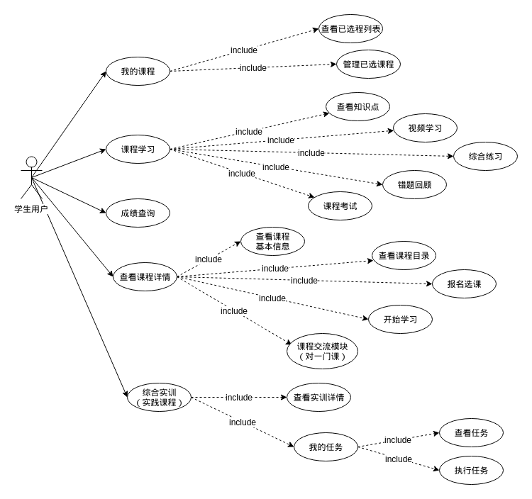
图2-8 学生用户学习用例图
（4）学生用户院校模块
描述：
学生用户在院校模块可以查看和管理学友圈的动态，查看院校公告，院校资讯。
该用例图描述了学生用户在院校模块能够进行的操作。
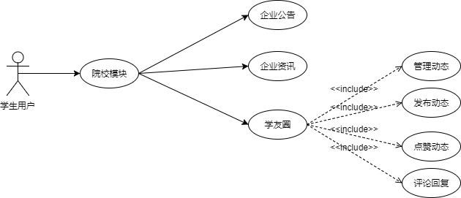
（5）学生用户个人中心模块
描述：
学生用户在个人信息模块可以查看和修改自己的个人信息，查看消息通知，查看自己的能力档案。学生用户还可以使用钱包功能（有些课程是收费课程，需要购买才能学习）。在个人信息模块可以查看院校/机构的信息，也可以进入自己所在院校/机构的学友圈。此外，学生用户可以进行一些系统设置，可以查阅帮助和反馈问题。
学生用户：查看和修改个人信息、查看消息通知、查看能力档、使用钱包、查看院校/机构信息、设置等；
该用例图描述了学生用户在个人信息模块的功能。
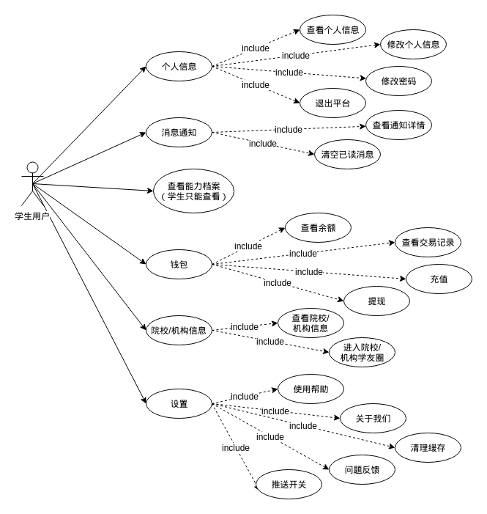
图2-10学生用户个人信息用例图
（6）教师用户教学模块
描述：
教师用户在教师主页教学模块可以看到负责的课程，可以查看课程详情；编辑课程信息上传课件；对课程发布综合练习，如果有主观题，教师用户需要批改综合练习；发布考试，考试中如果有主观题，也需求教师批改；对学生综合练习和考试数据分析；编辑学生能力档案。教师用户要负责综合实训，包括实训计划查看，实训任务管理以及实训总结。如果教师要开设直播课程，该教师用户可以对直播间的信息进行编辑，进行直播，并和观看学生进行直播互动。
角色职责表：
教师用户：对自己负责的课程和实训进行管理，对自己开设直播间进行管理；
该用例图描述了教师用户在教学模块能够进行的操作。
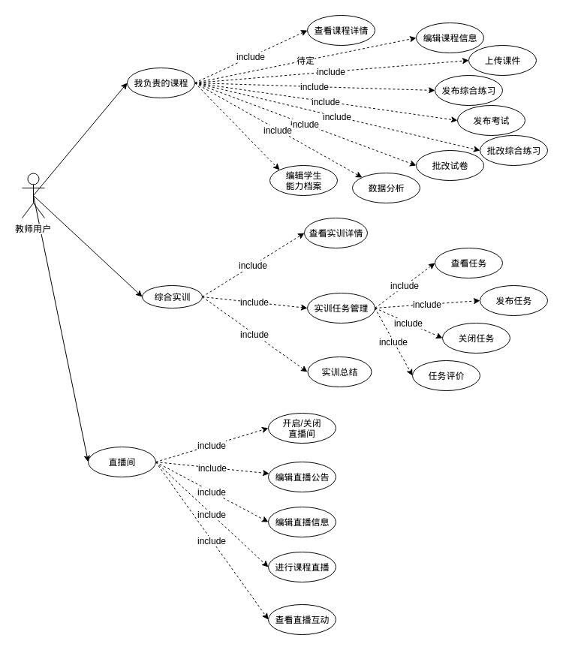
图2-12教师用户教学用例图

4.2.2.3 WEB端设计

（1）游客平台入口用例图
描述：
游客用户进入平台入口可以看到平台展示出来的课程资源、课程交流内容、平台资讯和平台相关的数据统计等内容。游客用户可以登录进入到企业入口，也可以作为院校或机构单位入驻云智教育这个平台。如果游客是运营管理员，可以登录到管理系统。
角色职责表：
游客用户：查看平台展示的内容，进入企业入口，入驻平台，管理员登录；
该用例图描述了游客用户在平台入口能进行的操作（如果是已登录的用户回到平台入口，则显示用户名信息代替进入企业入口的登录链接）。
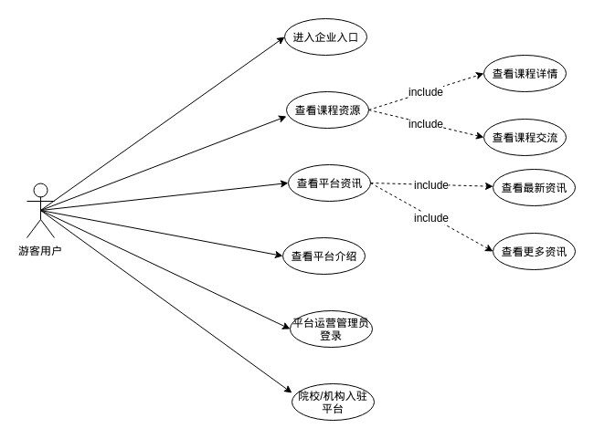
图2-5游客用户平台入口用例图

（2）游客企业入口用例图
描述：
游客用户通过平台入口进入企业入口，可以在这里看到所进入院校/机构展示出来的的新闻资讯、公告、学友圈的内容。用户可以通过机构账号登录平台，如果是已登录的学生/教师用户重新来到企业入口，则该用户可以参与到自己所在院校/机构的学友圈互动。
角色职责表：
游客用户：查看平台展示资讯、公告、学友圈，用户登录平台；
学生/教师用户：在游客用户功能上增加参加学友圈互动功能；
该用例图描述了游客用户在企业入口能进行的操作（如果是已登录的用户回到企业入口，则显示用户名且不显示登录平台模块）。
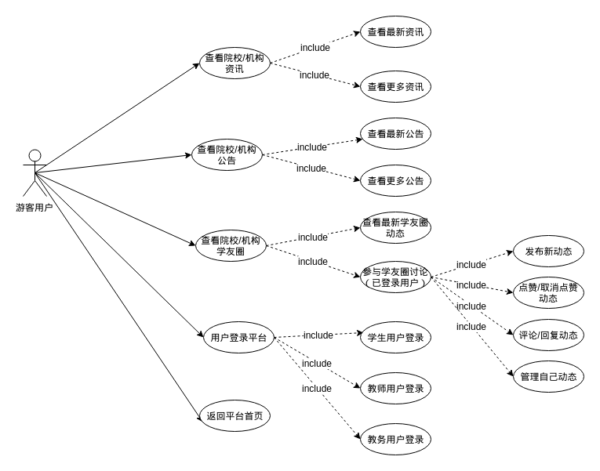
图2-6游客用户企业入口用例图

（3）web公共部分页面
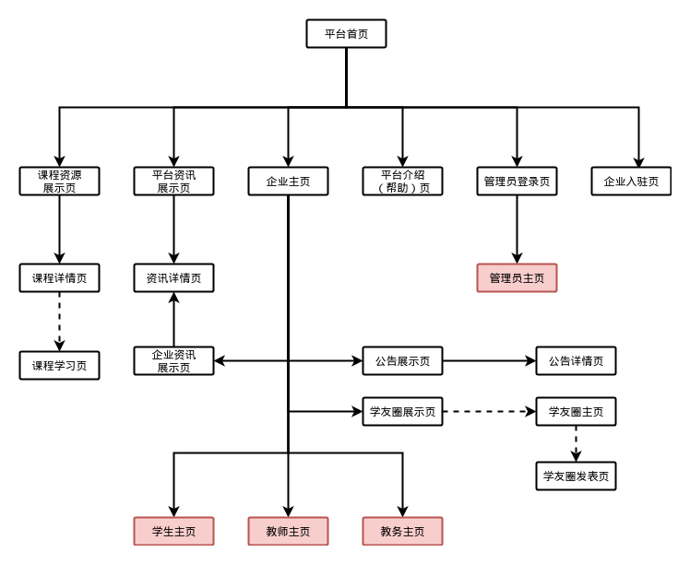

（4）系统结构设计
系统结构设计是系统设计的关键，结构是整个系统的骨架，将对系统的性能起决定性的作用，本系统采用如图2-2 所示的结构模式。图中客户端可分别为：游客、学生、自由人、教师、教务管理员和平台运营管理员这六种角色。

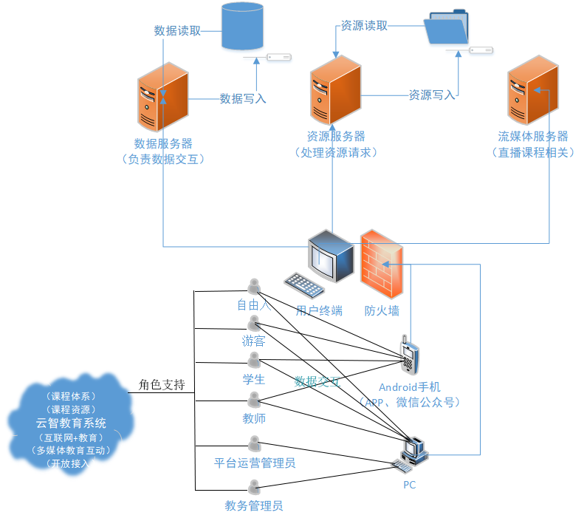
图4-2 系统结构示意图

（5）子系统划分
系统分为三大系统：企业合作系统、平台资源系统和后台管理系统。企业合作系统具体划分为6大模块：企业展示模块、直播间模块、课程模块、学生学习模块、教师教学模块和教务管理模块；平台资源系统具体划分为4大模块：课程模块、用户学习模块、企业入驻模块和资源展示模块；后台管理系统划分为：资讯管理模块、管理员管理和个人信息管理等。
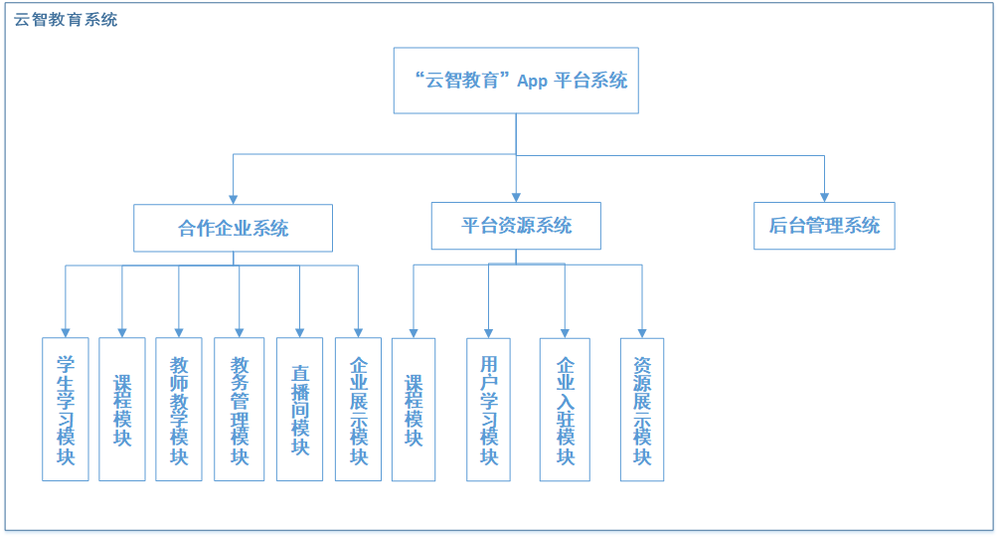
图4-1 系统基础功能总模块图
后台管理系统及微信公众号：
Web管理端主要功能为系统管理（对院系，班级，学生，教师，课程，教务，直播间的管理），资讯管理，个人信息管理。
微信公众号主要是起到推广的功能，面对所有用户。
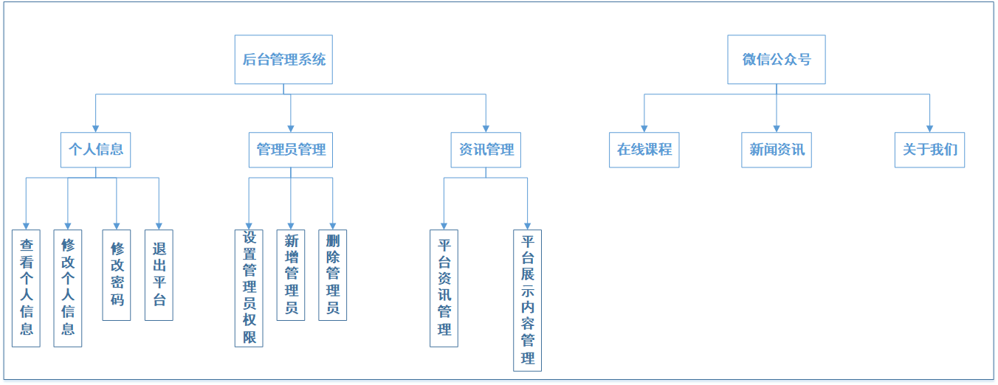
图4-2 系统基础功能

（6）系统功能模块设计
（1）学生学习模块
学生学习模块主要功能为：每日“悦”读，我的课程，综合实训，我的任务，成绩查询。
（2）课程模块
课程模块分为课程分类、推荐课程、课程详情页，可通过课程搜索查找相应课程，也可进入直播主页，搜索直播间，查看直播公告或用户订阅。
（3）教师教学模块
教学模块主要功能为：课程管理，综合实训管理，能力档案，直播间管理，资讯查看。
（4）教务管理模块
教务主页主要功能为：个人信息，系统管理，实时数据统计，门户管理，数据分析，交流监管。
（5）直播间模块
教师用户可以在自己的直播间开播直播课程，观看课程的学生，学生和老师可以实时互动。
（6）企业展示模块
主要功能包括：企业资讯展示，公告展示，学友圈展示；教师/学生用户可以在学友圈进行互动。
（7）用户学习模块
自由人用户，通过手机号绑定账号，在平台中只能体验公开课内容，还包括基础功能：个人信息，能力档案，资讯，成绩查询，学生在自由人用户基础上，体验完整课程体系，隶属于院校或机构。
（8）企业入驻模块
企业入驻模块主要功能为：院校/机构申请，用户登录平台。
（9）资源展示模块
资源展示模块主要功能为：平台公告与资讯，课程资源。

4.2.3组织领导及进度
本项目采用的开发方法为瀑布法，生命周期过程如下：
项目立项，需求分析，项目计划，系统设计，编码实现，系统测试，试点运行，项目提交，项目总结。
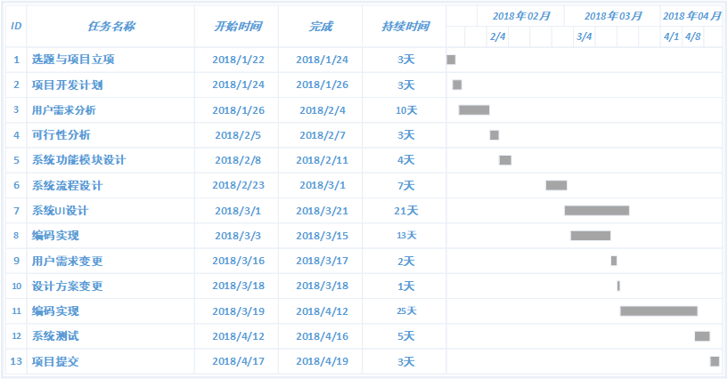

五．系统设计

（一）设计概述

5.1.1 任务和目标

5.1.1.1 任务
通过对企业方提供材料和实际用户需求的分析，我们将“云智教育”平台定位为一个通过互联网将院校/机构、课程资源、学生、教师关联起来的教育平台。不同与其他在线教育平台，它可以提供最新的科学学习方法和个性化学习体验，面向更广的用户群体，拥有更为丰富的课程体系和授课模式，使得教育可以随时、随地、分享、共享，也将成为新的经济时代下互联网教育的最佳实践。

5.1.1.2 目标
平台实现目标：方便管理企业客户和个人终端使用，系统平台经身份识别后自动为不同类别的企业、院校及用户提供相应的工作区域，授权用户可在对应的工作区域完成学习的相关操作。平台的课程类型主要分为五种：选修课、公开课、直播课、必修课和实训课。其中选修课为用户自由选课，有人数限制，可跨校跨机构，由老师同步上课。选修课、公开课及直播课的课程资源对所有院校/机构开放，体现教育资源共享。必修课和实训课根据班级开课，实训课以实训和任务为主。

5.1.2 需求概述

5.1.2.1 功能性需求
（1）用户查看课程资源展示：这里展示的是平台相关的资源，与具体学校无关。
（2）用户进入企业入口：平台与企业有对接，通过用户登录平台，选择相应角色进入企业合作系统。
（3）用户查看课程交流：一门课程内的课程交流，根据课程类型选择可见用户群体。
（4）用户查看平台资讯：平台相关的资源。
（5）用户查看院校/机构资讯：具体机构或院校首页，即登录入口应该显示的内容。
（6）用户查看院校/机构公告：具体机构或院校首页，即登录入口应该显示的内容。
（7）用户查看院校/机构学友圈：具体机构或院校首页，即登录入口应该显示的内容
（8）用户登录平台：用户可以通过学号、机构号登录对应院校，进入个人主页

5.1.2.2 安全性需求
（1）对用户重要信息采用加密存储。
（2）对登录注册等内容进行加密传输，在接收端端解密。
（3）保证数据库备份完整性，重要数据不丢失。

5.1.2.3 可靠性需求项
（1）Web服务持续稳定工作时间≥3 天(72 小时)。
（2）完善的日志功能。

5.1.2.4 性能需求项
（1）搜索要求 5 秒以内。
（2）登录要求响应时间在 5 秒以内。
（3）每笔业务的响应时间在 5 秒以内。

5.1.2.5 接口需求项
（1）系统对学校/机构留有数据接口。
（2）数据接口需要使用JSON格式，并符合规范。

5.1.3 运行环境概述
开发环境主要包括：
1.数据库服务器：根据题目要求，我们本次开发使用的是MySql数据库，因此需要配置一台相应的服务器，一般的PC服务器即可，考虑到资金需求，我们使用腾讯云提供的虚拟主机；
2.应用服务器：需要支持web应用的部署，并且外网访问比较流畅，我们使用腾讯云提供的虚拟主机；
3.测试平台：我们一般是在本地主机上面进行测试，在进行bate测试时是需要将所有的web应用部署到云服务器上面才能进行统一的测试；
4.操作系统：MS Windows Server 2012 R2、MS Windows7、MS Windows10；

5.1.4 条件与限制
围绕课程体系进行设计与实现之外，基于移动互联网对广大学习者或学员设计的云智教育APP系统，必须提供海量的教育资源，提供最新的科学学习方法和个性化学习体验，因此必须方便便管理企业客户和个人终端的使用，并提供一个拥有移动教育，智慧教育的平台，系统应该具有开放性和可靠性，同时又要方便进行操作和维护。

5.1.5 工具
1. 配置管理工具：我们开发人员所使用的配置管理工具一般都使用Git；
2.项目管理工具：在项目开发方面，我们使用的是之前自主开发的团队项目管理平台；
3.开发工具：主要有前端开发的Sublime、DreamWeaver、AndroidStudio、ADT+eclipse等，后端开发的工具主要是eclipse和MyEclipse;
4.数据库:Mysql5.6；

（二）系统详细设计

5.2.1 系统结构设计及子系统划分

5.2.1.1 系统结构设计
根据面向用户终端的云智教育平台系统的功能分布以及各个角色的操作需求，我们将各部分抽象出来进行架构，不仅反应了各个实体间的结构关系，并且通过系统拓扑架构能更好的反映用户与管理员之间信息交互对其双方的管理查询都有重大影响，拓扑架构图如图5-1所示。
图5-1 系统拓扑图

5.2.1.2 子系统划分
系统分为三大系统：企业合作系统、平台资源系统和后台管理系统。企业合作系统具体划分为6大模块：企业展示模块、直播间模块、课程模块、学生学习模块、教师教学模块和教务管理模块；平台资源系统具体划分为4大模块：课程模块、用户学习模块、企业入驻模块和资源展示模块；后台管理系统划分为：资讯管理模块、管理员管理和个人信息管理等。
图5-2 系统基础功能总模块图
Web管理端主要功能为系统管理（对院系，班级，学生，教师，课程，教务，直播间的管理），资讯管理，个人信息管理。
微信公众号主要是起到推广的功能，面对所有用户。
图5-3 系统基础功能模块

5.2.2 系统功能模块详细设计

5.2.2.1 学生学习模块
学生学习模块主要功能为：每日“悦”读，我的课程，综合实训，我的任务，成绩查询。可以查看和管理已选的课程，查看课程详情并进入课程学习。学生用户可以查询自己的成绩，参与综合实训，可进入实训详情页查看自己的实训计划，查看并完成自己的任务。
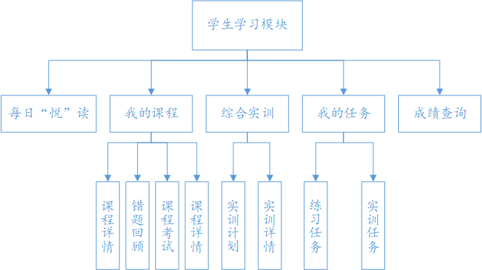
图5-4 学生学习模块

5.2.2.2 教师教学模块
教学模块主要功能为：课程管理，综合实训管理，能力档案，直播间管理，资讯查看。
教师用户在教师主页教学模块可以看到负责的课程，可以查看课程详情；编辑课程信息上传课件；对课程发布综合练习，如果有主观题，教师用户需要批改综合练习；发布考试，考试中如果有主观题，也需求教师批改；对学生综合练习和考试数据分析；编辑学生能力档案。教师用户要负责综合实训，包括实训计划查看，实训任务管理以及实训总结。如果教师要开设直播课程，该教师用户可以对直播间的信息进行编辑，进行直播，并和观看学生进行直播互动。

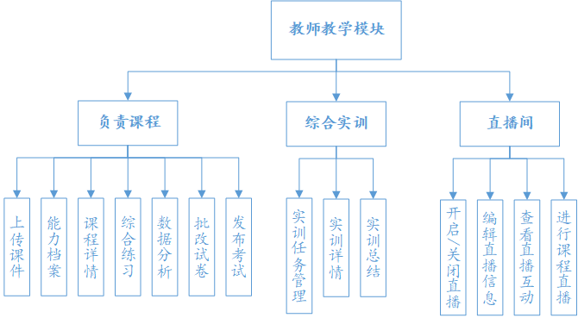
图5-5 教师教学模块

5.2.2.3 课程模块
课程模块分为课程分类、推荐课程、课程详情页，可通过课程搜索查找相应课程，也可进入直播主页，搜索直播间，查看直播公告或用户订阅。
学生用户在课程模块可以查看到一些系统推荐的课程，也可以通过分类或输入关键字查找课程。用户可以进入课程查看课程详情，包括基本介绍、授课教师、课程目录、课程交流等。用户可以在这里进行选课，如果是已选课程可以直接开始课程学习。此外，用户可以参与直播课程。
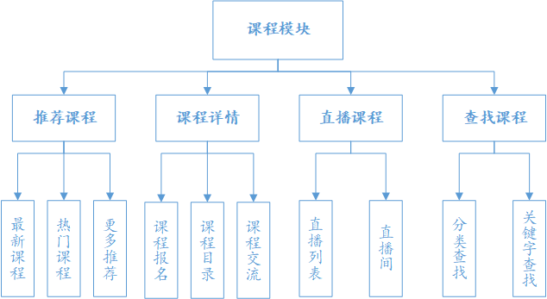
图5-6 课程模块

5.2.2.4 教务管理模块
教务主页主要功能为：个人信息，系统管理，实时数据统计，门户管理，数据分析，交流监管。教务用户相当于院校或机构的管理员，可以查看个人信息和修改密码。可以进行系统管理，查看实时数据统计，门户管理，数据分析和交流监管
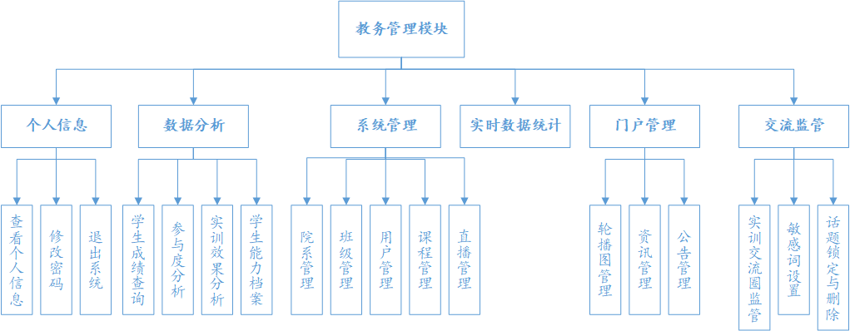
图5-7 教务管理模块

5.2.2.5 直播间模块
教师用户可以在自己的直播间开播直播课程，编辑直播公告，编辑直播信息，查看直播互动；观看课程的学生可以查看直播公告，订阅直播间，直播回放；学生和老师可以实时互动。
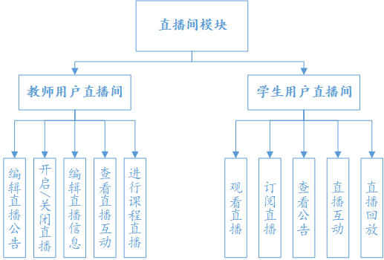
图5-7 直播间模块

5.2.2.6 企业展示模块
主要功能包括：企业资讯展示，公告展示，学友圈展示；教师/学生用户可以在学友圈进行互动。

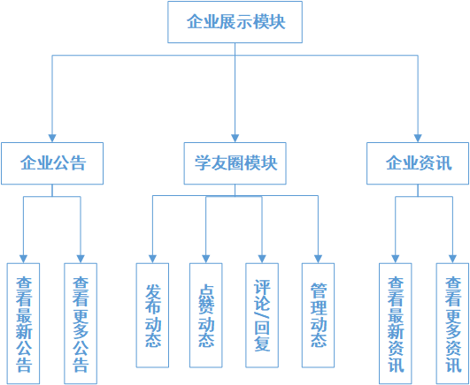
图5-8 企业展示模块

5.2.2.7 用户学习模块
自由人用户，属于平台用户，通过手机号绑定账号，在平台中只能体验公开课内容，还包括基础功能：个人信息，能力档案，资讯，成绩查询，学生在自由人用户基础上，体验完整课程体系，隶属于院校或机构。
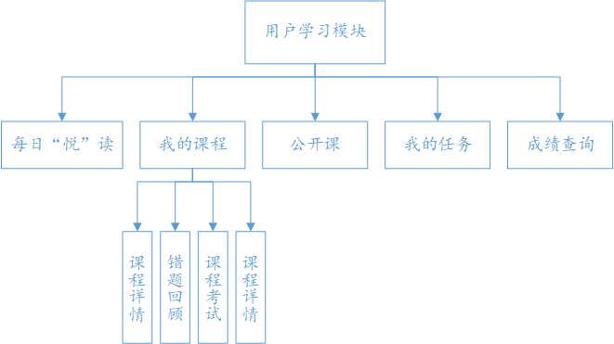
图5-9 用户学习模块

5.2.2.8 企业入驻模块
企业入驻模块主要功能为：院校/机构申请，用户登录平台。
系统平台经身份识别后自动为不同类别的企业、院校及用户提供相应的工作区域，授权用户可在对应的工作区域完成学 习的相关操作。
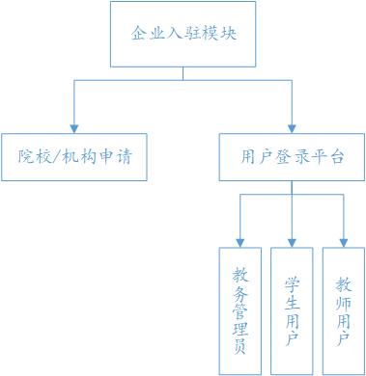
图5-10 企业入驻模块

5.2.2.9 资源展示模块
资源展示模块主要功能为：平台公告与资讯，课程资源。院校/机构的公开课将展现在系统平台，供全体用户分享、使用。体现出资源共享。
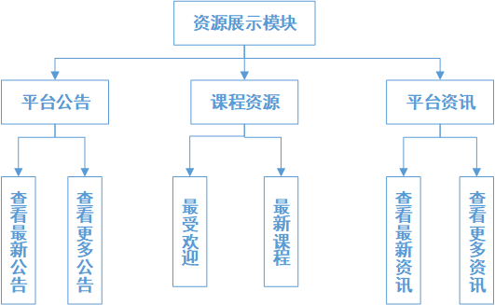
图5-11 资源展示模块

（三）数据库系统设计

5.3.1 设计要求
将概念数据模型转换成具体的数据库产品支持的数据模型，如关系模型，形成数据库逻辑模式。
在逻辑数据模型基础上，根据 DBMS 特点和处理的需要，进行物理存储安排，设计索引，形成数据库内模式。
高效率：兼顾规范与效率，适当进行反范式化，满足应用系统的性能要求。 紧凑性：例如能用 char(10)的就不要用 char(20)，字段长度唯一使用char(),可变字段长度使用varchar(),提高存储的利用率和系统性能，但同时也要兼顾扩展性和可移植性。
易用性：数据库设计清晰易用，用户和开发人员均能容易地理解。

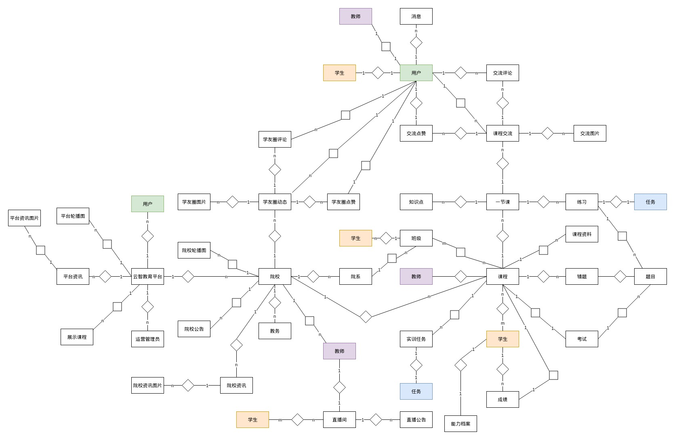
5.3.2 信息模型设计
图5-12 E-R模型图
有云智教育平台1:n对应多个院校，系统平台下拥有运营管理员、展示课程、平台资讯、平台资源和用户；
院校下又分院系和班级，学校类型：school_type字段，1表示中小学，2表示高等院校，3表示培训机构，school_type=1和school_type=3，院校分配默认为一个院系（院系代码faculty_code默认为0000）,当school_type=2时，院校分配默认5个系；一个院系默认分配4个班级，再由班级关联学生；
课程可对应实训任务、班级、一节课、课程资源、考试、错题和成绩等。用户与课程身材能力档案。
一节课对应课程交流模块，参与用户有教师用户和学生用户。

5.3.3 数据库设计

5.3.3.1 设计依据
基于主键与外键的设计。在全局数据库的设计中，这种设计方式占有重要地位。主键是实体的高度 抽象，主键与外键的配对，表示实体之间的连接。

5.3.3.2 数据库种类及特点
采用关系型数据库，他有如下的优点：
通用性及高性能：
关系型数据库它具有非常好的通用性和非常高的性能"。毫无疑问，对于绝大多数的应用来说它都是最有效的解决方案。
突出的优势：
关系型数据库作为应用广泛的通用型数据库，它的突出优势主要有以下几点：保持数据的一致性(事务处理)
由于以标准化为前提，数据更新的开销很小(相同的字段基本上都只有一处)
可以进行 JOIN 等复杂查询
存在很多实际成果和专业技术信息(成熟的技术)这其中，能够保持数据的一致性是关系型数据库的最大优势。在需要严格保证数据一致性和处理完整性的情况下，用关系型数据库是肯定没有错的。但是有些情况不需要 JOIN，对上述关系型数据库的优点也没有什么特别需要，这时似乎也就没有必要拘泥于关系型数据库了。

5.3.3.3 数据库逻辑结构
逻辑结构层次：
数据库(DataBase)-->表空间(TableSpace)-->段(Segment)-->区间(Extent)-->数据块(Block)，如图5-13所示。
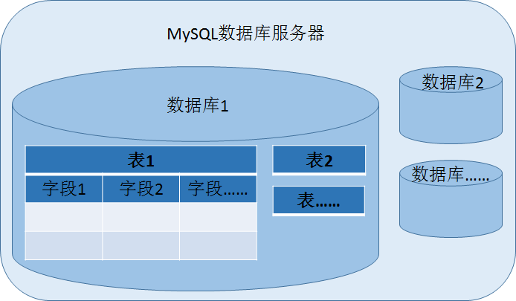
图5-13 数据库逻辑结构图

5.3.3.4 物理结构设计
数据的存储结构
1、问题的提出
数据库数据的存储结构不同于一般文件系统的存储结构。数据库数据的特点是各种数据之间彼此有 联系，数据是结构化的。数据的存储结构不仅涉及每种数据如何存储，而且还要使数据的存储能够反映 各种数据之间的联系。一般来说，DBMS 在存储结构方面已经做了很多，设计人员不必去设计某种存储结 构，而是要根据具体的应用利用好 DBMS 提供的各种存储结构，如簇集文件结构。
确定数据库物理结构主要指确定数据的存放位置和存储结构，包括确定关系、索引、簇集、日志、 备份等的存储安排和存储结构，确定系统配置等等。
2、存储结构的选择
虽然数据库数据的存储结构不同于一般的文件系统结构，但由于它是建立在文件系统的基础之上， 二者之间有着密切的联系。数据库文件在逻辑上是记录的序列，文件自身的结构不外乎按照定长记录和 变长记录两种形式进行组织；而文件中记录的组织则有多种形式：堆、顺序、散列、簇集、B 树类(这些 内容将在第七章"存储结构和文件结构"里详细介绍)等等。存储结构的设计就是要在它们中间作出正确的 选择。
一般来说，当数据库的 DBMS 已经选择好了之后，数据库的存储结构框架基本上就确定了（如在前面 给出的 SQL Server 的例子）。例如对于 SQL Server 的 MDF 文件，其页结构是这样的：每一页的大小为 8K，其中页的前 96 个字节用于存放页的结构信息和属主信息，而每一条记录的行偏移量则从页的尾部开 始存放（有点类似我们将要在第七章介绍的"分槽的页结构"）。数据库设计人员可做的事情之一就是确定 数据文件中记录的组织方式，如：堆文件、顺序文件、散列文件、簇集文件等等。
3、确定存储结构的因素
确定存储结构的主要因素包括以下三个方面：
①访问数据的时间，即存取时间；
②磁盘存储空间的利用率；
③存储结构中数据的维护代价等。
数据库设计人员常常要对这些因素进行权衡，一般的 DBMS 也总是具有一定的灵活性供你选择。如簇 集是把有关的记录集中在一个物理块内或物理上相邻的区域内存放，以提高某些查询的速度。如何利用 好簇集设计，就要在上述三者之间进行权衡。
需要特别一提的是，簇集使得有关的记录集中存放，当对这些记录集进行大规模的查找的时候，磁 头不需要来回移动，可以一次读出，这样就大大加快了读数据的速度，从而使得整个查询的速度得到提高。范围查询可能从聚簇中获益最大。如果在一个关系上有多个范围查询，包含不同的属性集合，那么 在决定应对哪个属性进行聚簇时，应该考虑这些查询的选择性和它们出现的频度。如果一个索引使得查 询只通过索引就能完成，则不需要对这个索引进行聚簇（聚簇只是用来从基本关系取元组）。但是，为了 维护簇集的相关记录集中存放的性质，当插入一条新的记录，或者删除一条记录的时候，可能要对很多 记录进行调整，簇集维护的代价比较高。要根据应用的实际情况来决定是否使用簇集。

5.3.3.5 数据库安全
帐户安全
（1）对用户重要信息采用加密存储。
（2）对登录注册等内容进行加密传输，在接收端端解密。
（3）保证数据库备份完整性，重要数据不丢失。

（四） 非功能性设计

5.4.1 安全性需求
（1）对用户重要信息采用加密存储。
（2）对登录注册等内容进行加密传输，在接收端端解密。
（3）保证数据库备份完整性，重要数据不丢失。

5.4.2 可靠性需求项
（1）Web服务持续稳定工作时间≥3 天(72 小时)。
（2）完善的日志功能。

5.4.3 性能需求项
（1）搜索要求 5 秒以内。
（2）登录要求响应时间在 5 秒以内。
（3）每笔业务的响应时间在 5 秒以内。

5.4.4 接口需求项
（1）系统对学校/机构留有数据接口。
（2）数据接口需要使用JSON格式，并符合规范。

5.4.5标准规范
（1）提供需求分析，详细设计文档。
（2）提供代码，数据库脚本，测试文档。
（3）演示 PPT，可运行的 demo。
（4）完成系统主要框架，主要功能能运行。

（五）系统特色与创意功能设计

5.5.1个性化课程推荐（智能推荐算法）设计
整体流程：
1.用户首次进入学习平台：
①首页的猜你喜欢采用随机推荐
②首页的最新课程根据课程发布时间选取推荐
③首页的最热课程根据课程学习人数选取推荐
2.用户可以在个人中心模块设置自己的学习偏好，之后猜你喜欢会根据学习偏好推荐
3.用户报名或搜索一门课程时，学习偏好会随之调整
核心算法：协同过滤推荐算法
1.冷启动与新用户问题：
冷启动问题是协同过滤推荐算法中被广泛关注的一个经典问题，该问题一直影响传统协同过滤推荐系统的健康发展，它的存在严重影响了推荐系统的推荐质量。
刚开始没有大量用户数据时，我们针对猜你喜欢采用随机推荐和按用户学习偏好推荐来解决冷启动和新用户问题。
2.推荐算法实现课程推荐
（1）收集用户点击和搜索课程的信息，形成用户偏好矩阵
（2）数据处理：①减噪：用户误操作
（3）降维算法——SVD奇异值分解：
随着用户点击或搜索次数不断增多，偏好矩阵列数增加，提取课程公共特征，通过数学方法降维，通过对矩阵相乘不断的拟合，参数调整，将原来巨大的稀疏的矩阵，分解为不同的矩阵，使其相乘可以得到原来的矩阵
（4）协同过滤算法：
通过协同过滤算法，可以算出相似度矩阵
（5）用户画像
（6）LR逻辑回归：
①提取特征值
②通过用户偏好矩阵，不断拟合计算，得到每个特征值的权重
③预测新用户对物品的喜好程度

5.5.2 协调过滤算法分析
协调过滤算法说明：
协同过滤简单来说是利用某兴趣相投、拥有共同经验之群体的喜好来推荐用户感兴趣的信息，个人通过合作的机制给予信息相当程度的回应（如评分）并记录下来以达到过滤的目的进而帮助别人筛选信息，回应不一定局限于特别感兴趣的，特别不感兴趣信息的纪录也相当重要。
优缺点
优点：
①能够过滤机器难以自动内容分析的信息，如艺术品，音乐等。
②共用其他人的经验，避免了内容分析的不完全或不精确，并且能够基于一些复杂的，难以表述的概念（如信息质量、个人品味）进行过滤。
③有推荐新信息的能力。可以发现内容上完全不相似的信息，用户对推荐信息的内容事先是预料不到的。可以发现用户潜在的但自己尚未发现的兴趣偏好。
④推荐个性化、自动化程度高、能够有效的利用其他相似用户的回馈信息、加快个性化学习的速度。
缺点：
①新用户问题(New User Problem) 系统开始时推荐质量较差；
②新项目问题(New Item Problem) 质量取决于历史数据集；
③稀疏性问题（Sparsity）；
④系统延伸性问题（Scalability）
算法简介
协同过滤推荐（Collaborative Filtering recommendation）是在信息过滤和信息系统中正迅速成为一项很受欢迎的技术。与传统的基于内容过滤直接分析内容进行推荐不同，协同过滤分析用户兴趣，在用户群中找到指定用户的相似（兴趣）用户，综合这些相似用户对某一信息的评价，形成系统对该指定用户对此信息的喜好程度预测。
一、以用户为基础（User-based）的协同过滤
用相似统计的方法得到具有相似爱好或者兴趣的相邻用户，所以称之为以用户为基础（User-based）的协同过滤或基于邻居的协同过滤(Neighbor-based Collaborative Filtering)。 方法步骤：
1.收集用户信息
收集可以代表用户兴趣的信息。一般的网站系统使用评分的方式或是给予评价，这种方式被称为“主动评分”。另外一种是“被动评分”，是根据用户的行为模式由系统代替用户完成评价，不需要用户直接打分或输入评价数据。电子商务网站在被动评分的数据获取上有其优势，用户购买的商品记录是相当有用的数据。
2.最近邻搜索(Nearest neighbor search, NNS)
以用户为基础（User-based）的协同过滤的出发点是与用户兴趣爱好相同的另一组用户，就是计算两个用户的相似度。例如：查找n个和A有相似兴趣用户，把他们对M的评分作为A对M的评分预测。一般会根据数据的不同选择不同的算法，目前较多使用的相似度算法有Pearson Correlation Coefficient、Cosine-based Similarity、Adjusted Cosine Similarity。
3.产生推荐结果
有了最近邻集合，就可以对目标用户的兴趣进行预测，产生推荐结果。依据推荐目的的不同进行不同形式的推荐，较常见的推荐结果有Top-N 推荐和关系推荐。Top-N 推荐是针对个体用户产生，对每个人产生不一样的结果，例如：通过对A用户的最近邻用户进行统计，选择出现频率高且在A用户的评分项目中不存在的，作为推荐结果。关系推荐是对最近邻用户的记录进行关系规则(association rules)挖掘。
二、以项目为基础（Item-based）的协同过滤
以用户为基础的协同推荐算法随着用户数量的增多，计算的时间就会变长，所以在2001年Sarwar提出了基于项目的协同过滤推荐算法(Item-based Collaborative Filtering Algorithms)。以项目为基础的协同过滤方法有一个基本的假设“能够引起用户兴趣的项目，必定与其之前评分高的项目相似”，通过计算项目之间的相似性来代替用户之间的相似性。 方法步骤：
1.收集用户信息
同以用户为基础（User-based）的协同过滤。
2.针对项目的最近邻搜索
先计算已评价项目和待预测项目的相似度，并以相似度作为权重，加权各已评价项目的分数，得到待预测项目的预测值。例如：要对项目 A 和项目 B 进行相似性计算，要先找出同时对 A 和 B 打过分的组合，对这些组合进行相似度计算，常用的算法同以用户为基础（User-based）的协同过滤。
3.产生推荐结果
以项目为基础的协同过滤不用考虑用户间的差别，所以精度比较差。但是却不需要用户的历史数据，或是进行用户识别。对于项目来讲，它们之间的相似性要稳定很多，因此可以离线完成工作量最大的相似性计算步骤，从而降低了在线计算量，提高推荐效率，尤其是在用户多于项目的情形下尤为显著。

5.5.3广度优先和选择性屏蔽的搜索算法
用户输入关键字，会查找到与该课程，授课教师，知识点等有关的课程内容，对于开设的私有课程，只有满足授课条件的学生用户可以查找到这些课程。
广度优先算法基本概念：
BFS即从图中的某个顶点出发，将与该顶点相邻接且未被访问过的结点全部访问完，然后按照之前的访问顺序依次再访问它们自己的邻接结点，直到图中的所有已经被访问道的邻接结点都被访问到。如果此时还有结点没有被访问到，则选择该结点继续按照之前的方式进行访问。
如下图所示：
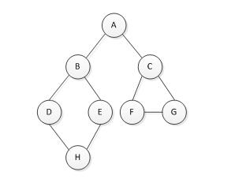
该广度优先搜索算法的遍历过程如下：
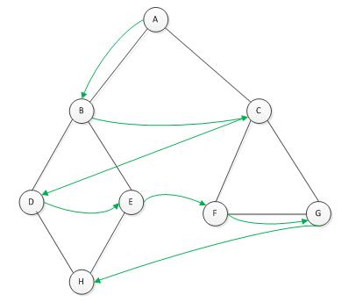
首先访问结点A，然后找到A的邻接结点B和C，访问这两个结点。然后从B出发，找到B的未被访问的结点邻接结点D和E，然后访问这两个结点，然后从结点C出发，找到C的未被访问的邻接结点F和G，然后访问这两个结点，然后从结点D出发，找到D的违背访问的邻接结点H，访问这个结点。然后从结点E出发…依此类推。

5.5.4每日“悦”读精选推荐
系统会对用户推送一些精选美文，名言警句，科普小知识等内容，丰富教师、学生课余生活。

5.5.5基于雷达图分析法的学生能力档案
通过对学生理论学习，具体实践，语言表达，创新思维，独立思考，团队协助六大能力的分析智能形成每个学生的能力档案；能力档案主要为系统对用户的学习过程和结果的一种评定，以及综合实训课程教师评。
基于“雷达图”分析法的能力档案主要为系统对用户的学习过程和结果的一种评定，以及综合实训课程教师评；能力的评价体现在用户的理论、实践、语言表达、创新能力、独立思考及团队协作能力。主要以结果过程相结合的考核方式生成能力档案。
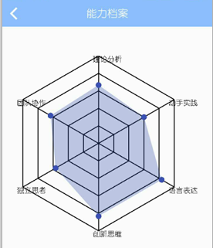

5.5.6 B2B2C商业模式与课程资源共享
商业模式为：B2B2C，第一个B指的是院校/机构入驻，第二个B指的是 “云智教育”平台运营商，C则表示学生用户。
以“云智教育”平台为载体，各个院校和机构可以在平台上面开设和管理私有或公开的课程。对于公开部分课程将对使用平台的用户公开，院校可以适当设置课程价格，实现课程资源的共享。用户使用平台学习将不再受限于当前院校或机构。
院校/机构的选修课、公开课及直播课将展现在系统平台，供全体用户分享、使用。体现出资源共享。

5.5.7适用于各教学阶段的教学单位与课程体系
考虑到不同学习阶段学习模式不同，我们开设不同类型的课程体系。对于义务教育阶段学生，主要是以班级为主的必修课；对于高等院校，具有更丰富的选修课和实践课程；而培训机构更注重于专业的实训课程；考虑到不在校学习的自由人，也可以学习平台上的公开课程。
主干课程教学分为：录播课和直播课，平台的课程类型主要分为五种：选修课、公开课、直播课、必修课和实训课。其中选修课为用户自由选课，有人数限制，可跨校跨机构，由老师同步上课。选修课、公开课及直播课的课程资源对所有院校/机构开放，体现教育资源共享。必修课和实训课根据班级开课，实训课以实训和任务为主。
中小学：以物理班级为主的云教育；大学：必修+选修+实践的综合教育模式；培训机构：以专业+逻辑班级组成；自由人：观看公开课的学习模式。

5.5.8支持教学互动的直播间
学生用户可通过关键字搜索直播，进入直播间可以观看直播，订阅直播，查看公告，直播互动；教师用户则是对直播间的管理，直播提前通过消息通知已选的学生。
教师用户可以在自己的直播间开播直播课程，编辑直播公告，编辑直播信息，查看直播互动；观看课程的学生可以查看直播公告，订阅直播间，直播回放；学生和老师可以实时互动。

六.商业考虑及可行性分析

(一)商业考虑

6.1.1 盈利模式
工盈利模式主要包括以下几个部分：

6.1.1.1院校、机构入驻费用
院校、机构入驻我们云智教育平台，需要支付一定的入驻费用，通过入驻申请后，该院校或机构就可以在平台上面开设课程和进行管理。

6.1.1.2提现手续费
对于院校或机构开设的公开课程，院校/机构可以设置一定的价格。用户购买课程后，院校或机构的收入会存入对应的账户。如果要把这些余额提现出来，需要支付一定的手续费。

6.1.1.3广告植入与推广
平台首页的banner可以用来植入广告，可以是课程推广的广告，也可以是商业推广的广告，在这里放置的广告会按放置时间进行收费。

6.1.1.4教务代理管理
教务是对一个院校或机构的管理端。如果机构或院校嫌自己管理麻烦，我们平台会提供托管服务，需要按托管时间和托管内容收取一定的费用。

6.1.2 营销策略
在软件在软件运行前期,可以在我们自己院校和附近院校进行使用,让同学先从了解软件开始打开确立软件的认识度,再通过软件优质的人机交互体验和人性化的操作流程赢取用户口碑。然后通过学生，教师推广给其他院校。在有一定的软件认可度之后,在微信，微博上开始宣传,进一步拓宽软件使用群体范围。

6.1.3 营销理念
秉承着让更多的用户更方便易懂的享受到大数据推荐给我们的阅读生活带来的便捷性,我们不仅在智能推荐算法上进行了大量的测试,尽可能多的模拟用户的使用习惯,来调试各种算法占的权重比例,尽可能的提高算法的推荐精确度。更重要的是,我们在软件设计上突破了市场大多数软件的设计想法,以“简洁易用的使用感受,清晰易懂的使用逻辑,人性化的人机交互体验”作为软件设计的目标,在充分了解用户的需求之后,大胆设计创新,想在软件使用体验上直接与同类软件拉开差距。相比较市场上其他软件,普遍是在推荐上下工夫,而在软件交互上设计较为粗糙的现状不同的是,我们兼顾算法的准确和软件的优质体验,争做好用且功能丰富教学平台。

6.1.4营销目标

6.1.4.1总体战略目标
针对不同的运行环境,编写不同的客户端产品,在不同终端上都能进行软件使用。
在宣传中充分利用自己软件与其他同类软件的差异点作为营销的切入点和宣传点,其次通过软件的优秀使用体验,以此来获得市场占有率。
定期调研用户需求,更对软件设计随科技进步和用户习惯演变做快速的升级迭代更新。
发展云智教育平台为一个大家都离不开的教育平台。

6.1.4.2分期阶段目标
软件推广期：完善安卓端软件,在应用市场上线试运行；加大宣传力度,提升软件知名度和软件使用量。
软件运营前期：加强与院校、机构的合作，不定期推出平台免费使用和入驻折扣的服务。
软件运营中期：定期调研用户使用习惯,及时更新迭代软件；定期对市场类似软件进行比较,保证自身软件的差异化体验优势。

七.风险规避
一个项目的生存与发展离不开风险分析,没有风险分析或风险分析基础薄弱的项目,不可能取得良好的经济效益和社会效益。项目的风险究其原因,既有内部环境的因素,也有外部条件的因素,我们能做的最重要的就是对风险的分析与准备。我们在项目前期采用专家评估的方式,请有经验前辈分析我们的项目可能存在的风险,并做出适当的对应策略。
在项目实施活动中,机遇和风险是并存的,有活动就存在着风险。在开展某项质量管理工作特别是重大的、决策性的活动前, 对风险的认识越充分,控制损失、创造价值的目标就越容易接近。风险是固有的,也是不确定性的。所以应急准备和相应的应急措施必不可少。所以我们在做出了以下的风险预测和对策分析。

（一）财务风险与对策

7.1.1 风险
前期资金短缺会直接导致项目的顺利进行。
在项目推进的过程中,存在大量资金支出,没有详细的财务支出计划可能导致项目资金超支。
可能在项目实施过程中发生的不可预测性的风险造成损失。
资金链单一,可能造成的某一方面的资金链断裂而带来的项目停止的风险。
软件投入商业之后,收益缓慢而带来的资金短缺或难以周转的情况。

7.1.2 对策
实行严格的资金借贷和运用审批制度,根据项目发展情况和资金市场成本变化,调整资本结构。
.建立完善的财务管理制度章程,制定项目详细的发展计划和发展方面,更多的吸引外界的投资支持。
加强对资金运行情况的监控,最大限度地提高资金使用效率;实施财务预决算制度。
使投资项目尽快产生效益,提高资产盈利能力,降低投资风险。
严格制定项目实施计划书,对项目实施的各项时间点严格控制,并做出及时的调整。
建立项目运行时的应预案,分析项目运行时可能带来风险并及时调整避免。

（二）信用风险与策略
信用风险指信用交易的一方不能正常履约或不能全部履约而给另一方带来的风险,一种损失的可能性,信用风险有发生与否、发生时间、发生原因、潜在损失多少等的不确定性。

7.2.1 风险
资金提供方不能及时提供下一笔资金,可能带来的项目推迟的问题。
资金提供方单方面的停止合约项规定,暂停或延缓资金提供带来的项目推迟问题。
件合作方不能履行合约规定,不能及时跟进合作策略及开展相应活动而带来损失。
用户方不能遵守软件使用的规定,破坏软件使用的原则而带来的不良影响。

7.2.2 对策
在与资金提供方进行合同签订时,对对方企业或个人信用管理绩效评估,防止对方中途终止或暂停资金支持。
对用户进行软件使用义务和权力提示,防止用户进行超出用户权力范围或触犯法律的操作。
签订完善的条约体系,并拟定一系列的应急措施预案。

（三）技术风险与对策
随着科技的发展,软件已经成为信息化产品中最具知识密集型和核心竞争力的组成部分。软件项目属于技术密集项目,目的在于开发出高效的信息管理系统,从而降低现实世界的不确定性,但其自身的产生过程中却充满了不确定性。IEEE 的研究表明,软件系统中 50%-70%的风险可以被检测到,90%的风险可以被避免,风险管理的投资回报率一般在 700%~2000%之间。微软的量化研究也表明,在风险管理中投入5%的项目工作可以获取50% ~75%的如期完成的机会。其中技术风险的管理尤为重要,管理者只有处理好技术带来的不确定才能提高项目成功的可能性。所以构建软件开发项目技术风险预警机制,提高风险预测的准确性和及时性,对软件开发项目的成功具有重要的意义。应对这一特点,我们预测了以下可能发生的风险并制定了相对应的策略。

7.3.1 风险
技术开发的创新性带来的风险,即项目团队或现有技术无法给予创新点所需要的技术支持。
在项目自身的创新点上获得了较好的成果之后,其他竞争对手竞相模仿导致自己失去竞争优势。
创是否新点收到市场的认可。技术创新带来的市场认可度未知的风险, 低认可度意味着创新失败,从而带来的损失。
技术使用过程中,团队人员更替等因素带来的技术扩散性风险。
创新点已被别的团队使用,或已有相关专利。

7.3.2 对策
聘请相关方面有经验的工作从业人员,对项目创新点进行评估,估计分析创新点完成的可能性。
咨询相关专家创新点是否容易被其他软件移植,是否可以通过其他法律手段防止创新点轻易被同类软件模仿。
事先进行市场反应预测和问卷调查,尽可能的把市场创新带来的风险性降到最低。
项目推进阶段保证人员不更替,事先签订协议。
咨询相关方面专家,查阅创新点是否已被其他团队使用过或已被申请专利,防止不必要的官司纠纷。

（四）市场风险与对策
市场风险是指由创新产品不适应市场需求或其变化而导致的未被市场充分有效接受的可能性。据研究,产品创新中大约有 35%的项目是由于商业上的失败而中止。因此,对于我们自己的项目我们做了一下市场风险预测和相应的对策。

7.4.1 风险
软件特点不符合市场需求,推出后可能导致的市场认可度低。
软件目标用户定位错误,导致软件推出反响低。
没有新的产品跟进,不能及时随市场变化调整策略目标而错失的市场份额。
项目开发成本较高,需要几轮融资才能完成,软件盈利又相对较慢,导致的资金周转问题。
市场中同类产品竞争激烈,或市场已经接近饱和,难以有新软件进入该片市场。
软件使用用户对软件评价差,用户间口碑较差。

7.4.2 对策
在项目推行前,对目标市场做相应的调查,看是否有新软件进入市场的可能。
对特定的某一个用户群体,针对其特点属性做软件的相应设计和分析。
及时关注市场最新动向,最新技术,最新特点,并做出相应的调整跟进,以适应市场需求。
严格制定计划控制项目成本,并在项目实施的过程中实时监督控制开销,对可能超支的项目做严格的审查,及时调整预计金额的估计。
对市场上同类软件做相应的调研,分析其优势缺点,根据我们自身软件设计的特点,及时微调设计方向,与其他软件拉开差距,保持软件功能新的独有性创新性。
建立用户反馈机制,对用户的有效反馈作出一定的奖励机制,更快的做出相应的调整。

（五）经营风险与对策
项目的实施有一定的周期,涉及的环节也较多,在这期间如果出现一些人力不可抗拒的意外事件或某个环节出现问题以及宏观经济形势发生较大的变化,公司组织结构、管理方法可能不适应不断变化的内外环境,将会大大影响项目的进展或收益。因此,对于我们自己的项目我们做了一下经营风险预测和相应的对策。

7.5.1 风险
项目运营依附于其他产业,其他产业的变化和政策的变化可能给自身项目带来的连带性影响。
项目业务在实际运营中逐渐增加,给项目运营难度带来压力。
开发管理人员变动,交替工作不完善带来的运营进度放缓或暂停。
营实际成本超过计划成本,实际支出超支可能带来的亏损。
项目运营中,产生项目回报的速率低,导致的资金周转率低,项目实际盈利少。

7.5.2 对策
倡导组织创新、思想创新,以适应不断变化的外部环境,加强和合作方的合作关系,签订严格规范的协议。
吸收具有丰富投资管理、运营管理方面经验的专业人才进行管理,并且请有经验的专家随时对项目进行评估。
积极借鉴和吸收国内外优秀的人力资源管理经验和模式,不断加强人力资源管理制度建设,对优秀人才进行考核奖励模式,防止人才流失。
向专家咨询项目运营的经验,推出一系列的活动和政策提高资金周转速度。

（六）跟其他同类软件的对比
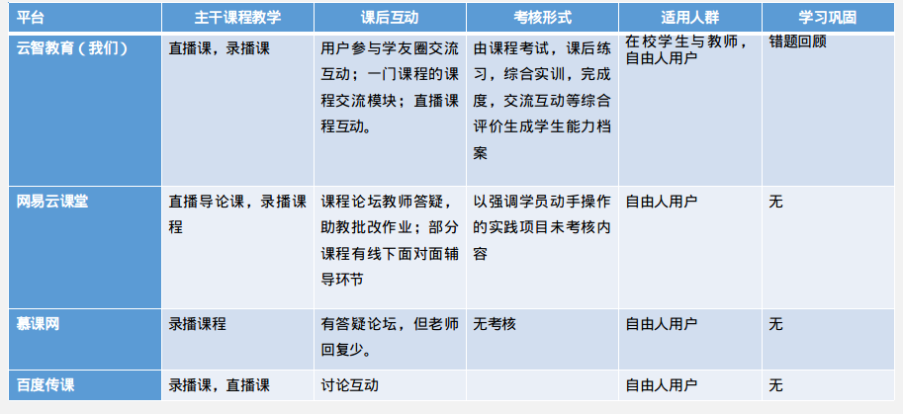

八.系统演示

（一）服务器端演示

8.1.1 前台演示

8.1.2 后台演示

（二）安卓端演示

8.2.1 用户功能演示

8.2.2 接口测试

